**Методические рекомендации о проведении классного часа по воспитанию толерантности**

**«Учимся понимать друг друга»**

**Содержание**

1. О методических рекомендациях по проведению классного часа о толерантности с. 3 - 5

2. Введение к проведению классного часа в 8 – 9 классах с. 5 – 6

3. Сценарий классного часа с. 7 – 9

3. Приложения для проведения классного часа «Учимся понимать друг друга» с. 10 - 15

1. **О методических рекомендациях для проведения классных часов с учащимися по воспитанию толерантности у школьников**

В современном мире особое значение приобретают духовно-нравственные ценности, воспитание открытости к добру и умения противостоять злу. Решение задачи воспитания - это один из приоритетов общества и государства. Значение образования и воспитания гражданина актуализируется в связи с поручением Президента руководителям регионов взять под личный контроль вопросы межнациональных и межконфессиональных отношений, воспитания терпимости и правовой культуры.

В соответствии с Поручением Губернатора Красноярского края Л.В.Кузнецова разработаны методические рекомендации для проведения классных часов по воспитанию толерантности.

Идеей методических разработок является усиление роли школы как одного их основных социальных институтов в формировании и развитии в регионе толерантной среды на основе ценностей многонационального российского общества, общероссийской гражданской идентичности, сибирского социально-культурного самосознания, уважения к ценностям иных культур, конфессий и мировоззрений. Методические рекомендации разработаны для привлечения внимания учащихся и педагогов к проблеме толерантности (социальной, межэтнической, межпоколенческой, гендерной и т.д.).

Материалы предназначены для классных руководителей/ учителей обществознания, социальных педагогов. Проведение классных часов рекомендуется организовать в ноябре, в общем контексте краевого календаря для гражданского образования.

*Методические рекомендации по проведению классных часов по воспитанию толерантности у учащихся 10 – 11 классов.* Педагогам предлагается организовать обсуждение со старшеклассниками примеров проявления нетолерантности, определить проблему и обсудить способы её решения. Почему так поступают люди? Что надо сделать, чтобы такого не случалось? Разработчики рекомендаций сформировали для педагогов комплект материалов со статистическими данными, описанием примеров нетерпимости в социуме (в России, в различных странах). Материалы к уроку близки и интересны старшеклассникам в связи с молодежной проблематикой.

*Методические рекомендации по проведению классных часов по воспитанию толерантности у учащихся 8 – 9 классов.* Педагогам предлагается организовать обсуждение со старшими подростками качеств личности и соотнести их с принципами толерантного поведения. В группах ученики анализируют предложенные примеры проявления нетолерантности в семье, в школе, в быту, в обществе, затем представляют свои ответы на заданные вопросы учащимся класса. Итого классного часа - обсуждение того, как нетолерантность или толерантность возникают в людях? Что надо делать, чтобы не стать опасным для себя и других людей?

*Методические рекомендации по проведению классных часов по воспитанию толерантности у учащихся 5 – 7 классов.* Педагогам предлагается дать подросткам представление о принципах толерантности, помочь им оформить собственное понимание толерантности. Основные материалы классного часа – о разнообразии культур, людей, об опасности предрассудков и агрессии. Методика проведения классного часа в этих классах основана на тренинге, игре, работе в группах.

*Методические рекомендации по проведению классных часов по воспитанию толерантности у учащихся 2 – 4 классов.* Содержание классного часа для младших школьников направлено на привлечение внимания к своим одноклассникам, воспитание чувства уважения друг к другу, знакомство с понятием толерантности, развитие умения общения с разными людьми. Материалом урока являются тексты из произведений детской литературы. Учитель может выбрать наиболее близкий его классу рассказ и обсудить его с детьми. В конце занятия дети составляют «цветок толерантности», им предлагается нарисовать рисунки по теме урока для классного уголка.

В помощь педагогам прилагаются дополнительные материалы к классному часу (тексты художественной литературы, материалы ВЦИОМ, разработки плакатов, оформления для классного часа, тексты международных документов по толерантности, разработки по профилактике толерантности ЮНИСЕФ и ЮНЕСКО и т.д.).

**2. Введение к проведению классного часа в 8 – 9 классах**

***“Помни, что ты человек”***

слова из древнего триумфального ритуала

Сложно быть миролюбивым поневоле, постоянно ожидая за отклонение от навязанных тебе норм миролюбия и уважение к другим отнюдь не миролюбивого удара палкой.

Человека нельзя заставить быть миролюбивым. Однако его нельзя и убедить быть миролюбивым. Человека можно только воспитать, постепенно шаг за шагом. Эту мысль подтверждает и проведённый опрос молодёжи до 16 лет (было опрошено 547 респондентов). 48,4 % респондентов на вопрос «Как помочь стать толерантным?» ответили, что данную проблему можно решить только путём воспитания.

У российского фантаста Ивана Ефремова в романе «Лезвие бритвы» есть такая фраза: «Только поколение здорово дышащих людей может родить здоровых детей». Так и с толерантностью. Только толерантные взрослые могут воспитывать в детях толерантность. Пока не поздно нужноэто делать и нам…

Предлагаемый сценарий может послужить началом, отправной точкой для серьёзной работы по воспитанию учащихся в духе толерантности.

Очень важно подчеркнуть, что это не разовое мероприятие, а постоянный целенаправленный процесс, результатом которого должен быть молодой человек, воспитанный в духе толерантности и воспринимающий всё многообразие мира, в разных его проявлениях.

**Цели и задачи классного часа:**

* создать условия дляосмысления понятия «толерантность старшими подростками», открытия его новых граней и аспектов,
* развитие способностей к самоанализу, самопознанию,
* развитие социальной восприимчивости и умений рефлексии.

**Оборудование классного часа:** чистые листы, фломастеры, карандаши, ручки, цветные стикеры. На доске чистый лист ватмана, на который после выполнения задания будут приклеены стикеры. Плакат «Определение толерантности. Перевод слова с разных языков». Раздаточный материал, рекомендованный в приложениях к классному часу. Рисунки, данные в приложении.

Предложенный сценарий классного часа может быть изменён, ситуации любой учитель может предложить и другие, но идея начала разговора о толерантности, начала познания и осмысления своих личностных качеств должна быть сохранена.

Классный час представляет собой действие, состоящее из **взаимосвязанных частей:**

**1 часть –** «Я и мои качества»

**2 часть –** Понятие «толерантность»: расширение граней и аспектов понятия

**3 часть** – Являются ли мои качества качествами толерантной личности? (Возвращение к началу урока, анализ)

**4 часть –** Работа с предложенным списком

**5 часть –** Рефлексия содержания

**6 часть –** Поэма толерантности – пишем вместе.

**3. Сценарий классного часа:**

Учитель перед уроком кладёт на парты листы, фломастеры, карандаши, ручки, для работы учащихся.

**Учитель:** Когда каждый из нас говорит о себе, он, вполне естественно говорит, Я… Я такой, я сделал так – то и то-то… А какой Ты? Всегда ли задумываешься над этим?

***Задание:*** Напишите в центре листа букву Я, а от неё стрелочки, под которыми ты напишешь качества, которые характерны тебе.Например: дружелюбный, хороший, воспитанный, дерзкий, не терпящий другого мнения… На выполнение задания **– 3 минуты**.

**Учитель:** Вы выполнили задание, а теперь отложим на некоторое время лист в сторону, к нему мы ещё неоднократно вернёмся. Давайте подумаем вместе, как много людей и все они не похожи друг на друга, не только внешне, но и внутренне… И невольно напрашивается вопрос: «Как жить с непохожими на нас людьми? Можно ли воспитать в себе качества, помогающие жить в таком многоликом мире?»

*Работа в группах.* Если класс не разделён на группы, то учащиеся, сидящие на партах, находящихся рядом, могут просто повернуться друг к другу. ***Группам даётся задание*:** Вы все слышали понятие «толерантность». Не только на школьных уроках, во время внеклассных мероприятий, но и с экранов телевизоров, в интернете, просто на улице. Подумайте вместе и напишите на чистом листе своё определение толерантности. На задание даётся **4 минуты**. После работы в группе, учитель предлагает вывесить на доску листы от каждой группы.

**Учитель:** Посмотрите внимательно на доску, прочитайте все определения и сделайте вывод. *С понятием можно работать по- другому.*

*Другой вариант работы есть в приложении№ 1.*

**Учитель:**Правильно, у всех групп есть что-то общее в определении, но и то, что отличает их определение от определений других групп.

А теперь давайте сравним определения толерантности, написанное вами и то, как толерантность определяется в разных странах. Учитель вывешивает заранее заготовленный плакат или открывает, написанные на доске определения (см. в приложении № 2). Какой же вывод можно сделать?

Совершенно верно. Получилось так же, как и у нас: одно и то же понятие, а все определения разные, хотя в них есть общее. Что их объединяет?

Да, они все говорят нам о том, каким должен быть человек, живущий в современном мире. Мы с вами уже сказали, что все люди разные и видимо среди них есть те, кто обладает качествами, прямо противоположными качествам толерантной личности. Про таких людей говорят – нетолерантный человек. Действия таких людей могут вызвать в обществе конфликты.

***Задание*:** Вам предложен список различных проявлений нетерпимости.

Выберите из перечня три позиции и ответьте на вопросы, которые к ним прилагаются. На данную работу даётся 10 минут, затем от группы выступает 1 человек, говоря о том, какие ситуации выбрала группа и отвечает на вопросы, которые были предложены по одной из ситуаций. Желательно, чтобы ситуации, которые будут представлены группами, не повторялись. Список ситуаций и вопросы к ним в приложении№ 3.

**Учитель:** Как вы считаете, почему мы наблюдаем очень часто примеры интолерантного поведения?

Правильно, у этих людей не воспитаны качества, которые помогают нам во время непростых ситуаций.

Давайте вернёмся к листу, на котором были написаны ваши, личные качества. Прочитайте их ещё раз, прочитайте ещё раз определение толерантности и скажите, может быть у вас тоже нет каких – то качеств, которые были бы вам нужны, может быть не сейчас, а в будущем.

Представьте, что есть магазин, в котором продаются те качества, которые нужны всем. Я - продавец, но я меняю их. Возможно у вас избыток юмора, я поменяю на то качество, которого у вас нет или недостаточно. То, что вы меняете, подписывайте к своему Я… На это упражнение даётся 5-6 минут.

**Учитель:** Сейчас мы видим, какими качествами должен обладать человек, воспитанный в духе толерантности. Этих качеств много и просто так они не возникнут ни в ком из нас, их нужно воспитывать. И все люди должны понимать, чтобы уйти от любых конфликтов, на любом уровне, начиная от семьи и заканчивая миром в целом, необходимо воспитывать не только у детей, но и взрослых поведение толерантное.

***Задание:*** Давайте вместе напишем Поэму Толерантности. Для этого каждый возьмёт приготовленный стикер и напишет на нём только одно предложение, а затем приклеит его на лист, висящий на доске. Например: «Толерантность – это …» Таким образом у нас получится Поэма Толерантности, в написании которой примет участие весь класс. Мы оставим этот лист, чтобы все, приходящие к нам в кабинет прочитали и прониклись мыслью, что толерантность необходима, её надо воспитывать в себе постоянно и тогда мир станет гораздо лучше.

На задание даётся 5-7 минут.

**3. Приложения к уроку.**

**№ 1. Вариант работы с понятием «толерантность».**

Класс разделён на 4 группы. На стол каждой группы положен чистый лист, лучше формата А 3, фломастеры или цветные карандаши. Задание 4-х шаговое:

**1 шаг.** Учитель называет каждой группе одно из качеств, присущих толерантной личности. На выполнение – 2 минуты

**1 группа –** терпимость

**2 группа –** уступчивость

**3 группа –** дружелюбность

**4 группа –** снисходительность**.**

Они должны красиво написать только это слово на чистом листе. Затем листы передают по часовой стрелке другой группе. Это нужно делать всем одновременно. Поэтому перед началом выполнения учитель определяет время на выполнение каждого шага задания.

**2 шаг.** Необходимо сформулировать понятие, определяющее это слово. На выполнение 3 минуты. Листы передаются следующей группе.

**3 шаг.** Нарисовать рисунок( эмблему), раскрывающий смысл этого слова. На выполнение задания 2 минуты. Листы передаются другой группе.

**4 шаг.** Написать слова-ассоциации данного слова. 2 минуты. Листы возвращаются в те группы, которые начинали с ними работать.

Затем они вывешиваются для всех и учитель говорит: «Посмотрите внимательно, какое качество личности определяют эти слова?» Правильно, это присуще человеку, воспитанному в духе толерантности.

**Далее по сценарию.**

**Приложение№ 2.**

**Tolerancia (испанский):** способность признавать отличные от своих собственных идеи или мнения

**Tolйrance (французский):** Отношение, при котором допускается, что другие могут думать иначе, нежели ты сам.

**Tolerance (английский):** Готовность быть терпимым, снисходительным.

**Tolerate (англ. терпеть):** Допускать, разрешать, предоставлять возможность, существовать, не вмешиваясь в их дела, признавать различия в религиозных воззрениях и при этом не допускать дискриминации.

**Kuan rong (китайский):** позволять, принимать, быть по отношению к другим великодушным**.**

**Tasamul (арабский):** прощение, снисходительность, мягкость, милосердие, сострадание, благосклонность, терпение.

**Толерантность, терпимость (русский):** способность принимать существование других ценностей и правил, считаться с мнением других, быть внимательным к чему-либо/кому-либо.

**Приложение№ 3.**

Эта подборка представляет различные признаки проявления нетерпимости. Задача состоит в том, чтобы показать, как нетерпимость порождает конфликты. Список составлен в алфавитном порядке. Список раздаётся в группы и выполняется задание, которое есть в сценарии классного часа.

**Инвалиды.**

Часто мы смеёмся над людьми, которые разговаривают сами с собой, смеются без причины или странно выглядят. Говорят, что эти люди умственно отсталые. Их дефекты пугают нас. Поэтому нам трудно быть терпимыми с ними. Во многих странах живут миллионы людей с умственными и физическими недостатками.

**Молодёжь.**

На улице украли автомобиль. Неизвестно, кто это сделал. Но всегда находится человек, заявляющий, что несомненно, машину украли «молодые негодяи». Такие люди не любят молодых сдлинными волосами, слушающих рок-музыку, с пирсингом и дредами.

**Невежество.**

Нетерпимость существует из-за невежества, из-за отсутствия информации. У нас у всех есть предрассудки. Другими словами, мы заранее, по какому-то вопросу, о чём имеем смутное представление, принимаем решение. «Все цыгане – воры, следовательно, не стоит дружить с ними и общаться», «Все чукчи не очень умные, поэтому им всё равно ничего не объяснишь».

**Семья.**

«Я не могу выносить свою сестрёнку, которая всё время хнычет. Она ещё играет в куклы и любит детские песни». «Мои родители и я не понимаем друг друга. У нас нет общих взглядов. Мы живём, как будто на разных планетах».

**Старики.**

Иногда старые люди остаются в одиночестве, заброшенные своими родными. Часто их содержат отдельно в домах престарелых. Молодым людям трудно воспринимать старость вообще. Они не могут понять друг друга и отсюда постоянные конфликты.

**Отличающие внешним видом люди.**

Мальчик немного толстоват. Одноклассники смеются над ним и не играют с ним на переменах. Он не может понять, почему его все отвергают. Однажды он заметил девочку, которая тоже была одна. Оказывается у девочки проблем с глазами - они немного косят, все тоже смеются над ней. Два отверженных человека стали лучшими друзьями.

**Вопросы к списку:**

Были ли вы свидетелем или испытали на себя об этой форме нетерпимости? Что произошло с вами и при каких обстоятельствах? Какая реакция на эти проявления может быть лучшей? Что можно сделать в данной ситуации?

**-** Есть ли такая форма нетерпимости в вашей школе, классе? Что можно сделать с этими проявлениями?

- Является ли данная форма нетерпимости проблемой для всех?

- Существуют ли какие-либо документы в связи с этими проблемами?

- Что нужно сделать, чтобы они реализовывались в жизни?

**Приложение№ 4.**

Рисунки на тему толерантности. Они нарисованы Закурдаевым Антоном к темам, раскрывающим толерантное поведение.

Их можно показывать учащимся, говоря о том, что тем, кто непохож на нас, нужна помощь.

Можно, раздав какие-то, выбранные рисунки, попросить группы прокомментировать их.

Возможно использовать их в виде оформления, когда речь идёт о толерантном поведении и воспитании качеств толерантности**.**

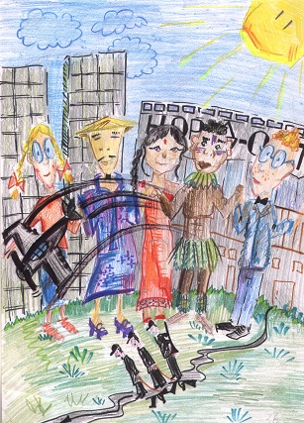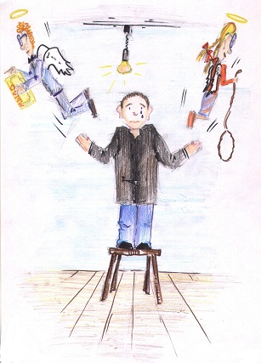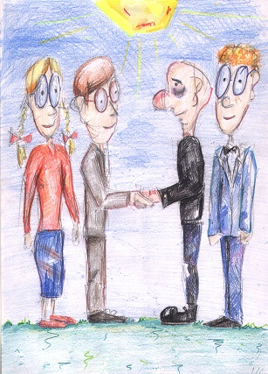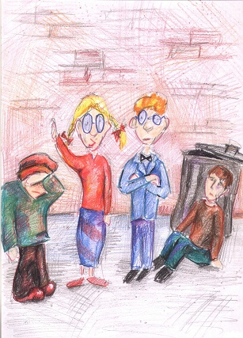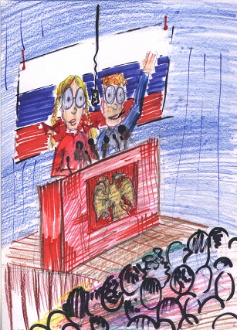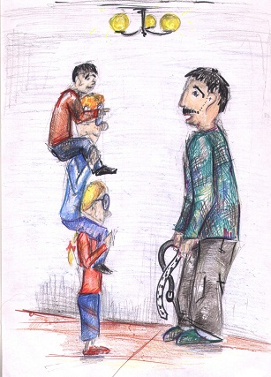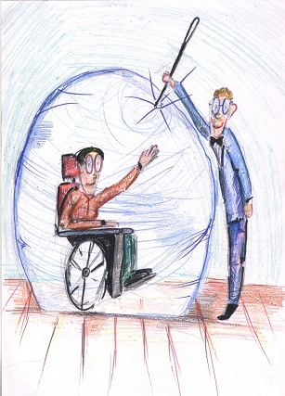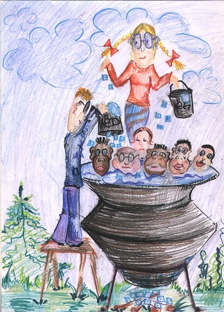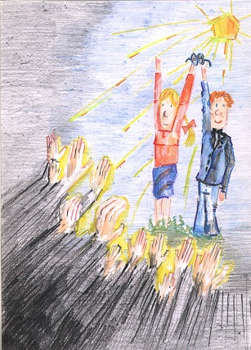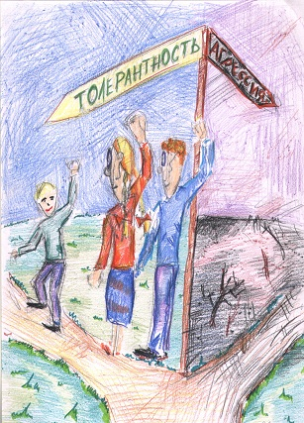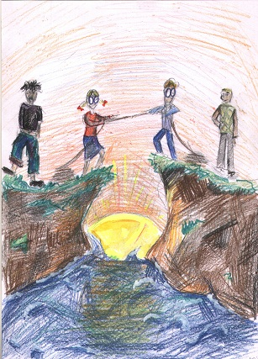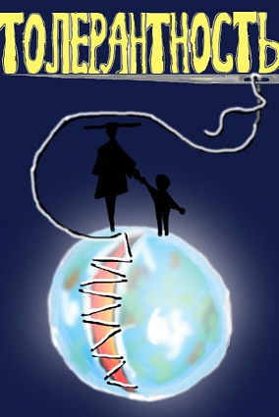

**Классный час. Тема: «Толерантность – путь к миру»**

**Цель:** знакомство учащихся с понятием «толерантность», его происхождением, значением и актуальностью его формирования, как нравственного качества личности.

**Задачи:**  
**Образовательная:**

1. Помочь учащимся понять, почему так важно уважать окружающих.
2. Объяснить ученикам, почему очень важно уметь решать проблемы мирным путём.

**Развивающая:**

1. Развивать речь, обогащать словарный запас учащихся.
2. Развивать умения формулировать и высказывать своё мнение, владеть собой, уважать чужое мнение.

**Воспитательная:**

1. Воспитывать положительное отношение учащихся к себе, друзьям, одноклассникам, желание и умение прощать.

**Оборудование:** раздаточный материал (карточка-след), карточки разного цвета, магнитная доска, мультимедийное оборудование.

**1. Организационный момент.**  
**2. Введение в тему.**

**Учитель:** сегодня мы начнём наше занятие с китайской притчи, которая поможет нам сформулировать тему занятия. Притча называется «Ладная семья».  
Слушайте внимательно.

*(читаю притчу)*

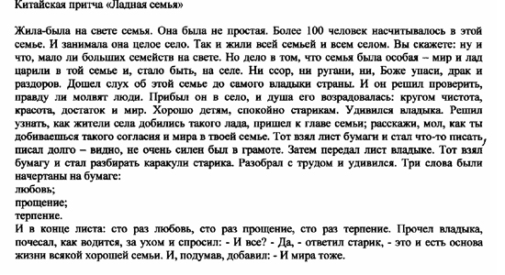  
**Учитель:** какие три слова стали законом в семье, где царили мир и согласие?  
***Дети:*** *любовь, терпение, прощение.*  
**Учитель:** как вы думаете, о чём будем беседовать на занятии?  
***Дети:*** *дружба, доброта, терпение, любовь, уважение…*  
**Учитель:** всё то, о чём вы сейчас говорили, предполагали, можно объединить, назвать одним словом «толерантность». Вам понятно значение этого слова?

**3. Знакомство с новым понятием.**

**Учитель:** толерантность – (лат. tolerantia – терпение) – это способность терпеть что-то или кого-то.  
Понятие «толерантность» для обычного российского сознания непривычно. Нам ближе наше российское слово – «терпимость».  
Терпимость – способность и умение терпеть, быть терпеливым, мириться  с чужим мнением.  
Дать определение толерантности довольно-таки трудно из-за того, что в разных языках оно трактуется по-разному. И сейчас мы в этом убедимся.  
У вас на столах карточки белого цвета, на которых даны определения толерантности разных народов мира. Прочитаем и ответим на вопрос: «Что общего в определениях»?  
*С карточек белого цвета дети зачитывают:*

* Толерантность – способность признавать отличные от своих собственных идей и мнения. (Испанский)
* Толерантность – готовность быть терпимым, снисходительным. (Английский)
* Толерантность – позволять, принимать, быть по отношению к другим великодушным. (Китайский)
* Толерантность – прощение, снисходительность, мягкость, милосердие, сострадание, терпение. (Арабский)

**Учитель:** что общего в этих определениях?  
***Дети:*** *умение жить в мире и согласии со всем миром.*  
**Учитель:** в последнее время говорить о толерантности стало модным, проблема толерантности очень актуальна. Как вы думаете, почему?  
***Дети:*** *происходит активный рост агрессивности, конфликтов, преступности.*  
**Учитель:** что значит быть толерантным? Постараемся ответить на этот вопрос.  
У вас на столах лежат карточки жёлтого цвета, на них записаны высказывания. Ваша задача: прочитать высказывание, подумать и соотнести с соответствующей заповедью.  
*Дети зачитывают высказывания и соотнося с заповедью.*

**4. Упражнения на закрепление понятия «толерантность»:**

**а) соотнесение высказывания с заповедью;**

* «Наши сердца должны быть наполнены любовью к людям, нашим братьям и сестрам. Мы должны думать о них и помогать им, не ожидая ни малейшего вознаграждения».   *(возлюби ближнего своего)*
* «Гнев -  страсть по расположению духа, способная часто повторяться, жестокая и непреклонная по силе, служащая причиною убийств, союзница несчастия, помощница вреда и бесчестия».                   *(не убий)*
* «Не делай другому того, от чего больно тебе».                  *(золотое правило)*
* «Ничто притворное не может быть продолжительным».  *(не лги)*
* «Любовь к родителям - основа всех добродетелей».        *(почитай отца своего и матерь свою)*
* Воровство порождает лень и жадность.        *(не кради)*

**Учитель:** итак, быть толерантным, значит:

* Уважать другого.
* Любить ближнего своего.
* Не злиться.
* Быть добрым, терпимым.
* Сострадать.

**Учитель:** «толерантность» я изобразила в виде солнышка. Почему?  
**Учитель:** солнце обогревает весь мир, так и толерантная личность, совершая добрые поступки, становится лучше, чище, светлее. От неё исходит добро, тепло. Вокруг неё всегда есть друзья, царит счастье. Толерантная личность понимает окружающих, всегда приходит им на помощь.

**Физкультминутка.**

**б) определение качеств толерантной личности;**

**Учитель:** сейчас мы все вместе определим, какими качествами характера обладает толерантная личность. У каждого из вас на столах лежат карточки розового цвета, на которых записаны качества характера человека. Выберите те, которые характеризуют толерантную личность. А что, по вашему мнению, не относится, зачеркните.  
Качества:

* Терпимость
* Бессердечность
* Конфликт
* Сострадание
* Прощение
* Вспыльчивость
* Желание что-либо делать вместе
* Милосердие
* Злорадство
* Ложь
* Сотрудничество
* Уважение прав других
* Раздражение
* Принятие другого таким, какой он есть
* Зависть

**Учитель:** итак, толерантная личность обладает следующими качествами…

**в) решение проблемных ситуаций.**

**Учитель:** подумайте, а все ли мы обладаем качествами толерантной личности?   
***Дети:*** *нет, ссоримся…*  
**Учитель:** все ли можем спокойно выслушать друг друга?  
Поддержать в трудную минуту?  
Из-за чего между вами возникают конфликты со своими друзьями, братьями или сестрами?  
Предлагаю вам ситуацию. Покажите, как можно решить проблему мирным путем.

* **Вы играете с игрушкой или в игру, а кто-то подходит и забирает ее, даже не спросив, закончили вы играть или нет.**

- Как поступите в этой ситуации?  
- Что можно сделать, чтобы сохранить спокойствие в конфликтной ситуации?  
- Как можно избежать драки?   
***Дети:*** *обсудить проблему и разойтись, сменить тему, отложить обсуждение до тех пор, пока оба не успокоятся.*  
**Учитель:** а я хочу вам предложить памятку, которая научит вас, как правильно вести себя в конфликтной ситуации.  
  
**Памятка.**

* Сохраняй спокойствие, когда сердишься.
* Владей собой, имей выдержку и хладнокровие.
* Имей терпение выслушать собеседника.
* Спокойно объясни свою точку зрения.
* Подумай, из-за чего возник спор.

Другая ситуация.

* **Вы играете в игру, а один из участников команды не соблюдает правила.**

- Как вы поступите в этой ситуации?

**5. Обобщающая беседа.**

**Учитель:** бывало ли такое, что кто-то говорил плохо о вас?  
- Что вы чувствовали в тот момент?  
- А вы когда-нибудь говорили о ком-либо плохо?  
- Как вы думаете, что чувствовал тот человек?  
- Ребята, в подобных ситуациях люди злятся друг на друга, и иногда возникает желание подраться. Люди должны вместе решать возникающие между ними проблемы мирно. Драка – не лучший способ решения проблем.  
- Всегда очень приятно слышать, когда о вас говорят добрые и хорошие слова. А что вам приятнее делать – говорить людям добрые слова или гадости?  
- Какое наставление вам помогает жить в мире?   
***Дети:*** *Золотое правило: «Относись к людям так, как ты хотел бы, чтобы относились к тебе.*

**Учитель:** а можем ли мы изменить себя в лучшую сторону?  
- Человек должен стремиться к тому, чтобы изменить себя в лучшую сторону, жить в мире с собой и окружающими.  
- Что нам помогает быть толерантными?  Терпимыми?     
***Дети:*** *знание и соблюдение заповедей.*

**6. Итог «В добрый путь».**

**Учитель:** ребята, у вас на столах приготовлены карточки из цветного картона в виде человеческого следа. Выберите два качества, две черты характера, которые являются сильными сторонами вашего характера. То есть два положительных качества, которыми вы обладаете. Запишите эти качества на карточке-следе.  
Развесим их на доску под заголовком «В добрый путь!»

**Мои пожелания:**

* + **Ребята, поступайте с другими так же, как хотите, чтобы они поступали с вами.**
  + **Будьте добрыми:** любящими, внимательными, терпеливыми, заботливыми, милосердными, прощайте.
  + **Будьте надёжными:** честными, правдивыми, имейте чистое сердце, выполняйте свои обещания.
  + **Будьте заботливыми:** вежливыми, внимательными, любезными.
  + **Будьте щедрыми:** не жадными, бескорыстными, великодушными, готовыми помочь.

- И всё это вам поможет жить в мире.

**Классный час "Что такое толерантность?"**

Задачи:

1. дать учащимся возможность оценить степень своей толерантности;
2. развитие внимания, памяти, творческого мышления учащихся;
3. воспитание чувства коллективизма, сплочённости; способствовать развитию уважительного отношения между учащимися.

Форма проведения: “круглый стол” с сюжетно-ролевыми задачами, проблемными вопросами.

Предварительная работа: учащимся заранее сообщается тема данного мероприятия, даётся специальное задание (в словарях найти определение слова толерантность; как слово толерантность определяется на разных языках земного шара; репетиция сценки “Перед вами две дороги” учащимися).

Не было бы добрых людей,  
жизнь бы давно остановилась…

Ход классного часа

Что такое человек? Можно ли считать его уникальным созданием на Земле? От чего зависят смысл и ценность жизни?

Такие вопросы волновали и наших далёких предков, и волнуют нас с вами сейчас.

“В мире нет ничего более замечательного, чем человек”, - сказал Абдулла Сарацин, арабский философ.

Человек… Его жизнь, его привычки, поведение, достоинство и недостатки, сила и слабость – то, что во все времена вызывало споры и разногласия.

Сегодня мыс вами попытаемся поговорить о достоинствах и пороках человека. У вас будет возможность высказаться по вопросам, предложенным для обсуждения.

Людей неинтересных в мире нет.  
Их судьбы, как история планет,  
У каждой всё особое, своё,  
И нет планет, похожих на неё.

Время, в котором мы живем, нельзя назвать спокойным. На высоком государственном и межгосударственном уровне высказывается тревога в отношении участившихся актов нетерпимости, насилия, терроризма, национализма и других проявлений дискриминации одних лиц и социальных групп другими лицами или социальными группами.

Учитывая проявления нетерпимости в обществе, одной из целей воспитания подрастающего поколения должно стать формирование и активное внедрение в жизнь социальных норм толерантности как основы гражданского согласия в демократическом государстве. Эта задача определена Федеральной целевой программой “Формирование установок толерантного сознания и профилактика экстремизма в российском обществе”.

Федеральная целевая программа учитывает основополагающие принципы толерантности, установленные Декларацией ЮНЕСКОв 1995 г. Согласно этой Декларации день 16 ноября провозглашен Международным днем толерантности.

- Сегодня наш разговор посвящён толерантности. Не всем, может быть, знакомо это, и, на первый взгляд, звучит оно совершенно непонятно. Но смысл, который оно несёт, очень важен для существования и развития человеческого общества. Современный культурный человек – это не только образованный человек, но человек, обладающий чувством самоуважения и уважаемый окружающими. Толерантность считается признаком высокого духовного и интеллектуального развития индивидуума, группы, общества в целом.

- Нашу встречу я бы хотела начать с разговора о вечном, о любви.

Звучит музыка, рассказывается сказка.

Жила-была на земле девушка по имени Любовь. Скучно ей было жить на свете без подружки. Вот и обратилась она к старому, седому, прожившему сто лет волшебнику:

- Помоги мне, дедушка, выбрать подружку, чтобы я могла дружить с ней всю отпущенную мне Богом жизнь.

Подумал волшебник и сказал:

- Приходи ко мне завтра утром, когда первые птицы запоют, и роса ещё не просохнет...

Утром, когда алое солнце осветило землю, пришла Любовь в условленное место... Пришла и видит: стоят пять прекрасных девушек, одна другой краше.

- Вот выбирай, - сказал волшебник, - одну зовут Радость, другую – Удача, третью – Красота, четвёртую – Печаль, пятую – Доброта.

- Они все прекрасны, - сказала Любовь. – Не знаю, кого и выбрать...

- Твоя правда, - ответил волшебник, - они все хороши, и ты в жизни ещё встретишься с ними, а может, и дружить будешь, но выбери одну из них. Она и будет тебе подружкой на всю твою жизнь.

Подошла Любовь к девушкам поближе и посмотрела в глаза каждой. Задумалась Любовь.

А кого выбрали бы вы? Почему? (Звучит музыка и продолжение сказки):

Любовь подошла к девушке по имени Доброта и протянула ей руку.

Почему Любовь выбрала Доброту? (Ответы)

- Выпускник школы. Каким он должен быть, чтобы максимально быстро адаптироваться к тем условиям, в которые попадает после окончания школы? Адаптация человека к новым условиям, как в жизни, так и в профессиональной деятельности возможна лишь при наличии сформировавшихся профессиональных и социальных умений качеств личности. Одним из таких качеств является толерантность.

В жизни человек общается с представителями различных национальностей, культур, миров, конфессий, социальных слоёв, поэтому важно научиться уважать культурные ценности, как своего народа, так и представителей другой культуры, религии, научиться находить точки соприкосновения. Кроме того, толерантность как качество личности считается необходимым для успешной адаптации к новым неожиданным условиям. Люди, не обладающие толерантностью, проявляя категоричность, оказываются неспособными к изменениям, которых требует от нас жизнь.

(Далее ведущий обращается к участникам мероприятия). Что означает слово толерантность? Как это слово определяется на разных языках земного шара?

Толерантность – это уважение, принятие и правильное понимание богатого многообразия культур нашего мира, форм самовыражения и способов проявления человеческой индивидуальности.

Определение слова толерантность на разных языках земного шара звучит по-разному:

1. в испанском языке оно означает способность признавать отличные от своих собственных идеи или мнения;
2. во французском – отношение, при котором допускается, что другие могут думать или действовать иначе, нежели ты сам;
3. в английском – готовность быть терпимым, снисходительным;
4. в китайском – позволять, принимать, быть по отношению к другим великодушным;
5. в арабском – прощение, снисходительность, мягкость, милосердие, сострадание, благосклонность, терпение, расположенность к другим;
6. в русском – способность терпеть что-то или кого-то (быть выдержанным, выносливым, стойким, уметь мириться с существованием чего-либо, кого-либо).

Какое из определений вам импонирует более всего? (Ответы).

Почему, на ваш взгляд, в разных странах определения различны? (Ответы).

А что же объединяет эти определения? (Ответы).

Почему так актуальна толерантность в настоящее время? (Ответы).

(Далее ведущий и участники обобщают всё сказанное, делают вывод, что толерантность –не пассивное, неестественное покорение мнению, взглядам и действиям других, не покорное терпение, а активная нравственная позиция и психологическая готовность к терпимости во имя позитивного взаимодействия между этносами, социальными группами, во имя позитивного  взаимодействия с людьми иной культурной, национальной, религиозной или социальной среды.).

- Слово толерантность я изобразила в виде солнца. (Участники высказывают свои мнения).Например:

- Набирает обороты третье тысячелетие. Прогресс неумолимо движется вперёд. Техника пришла на службу человеку. Казалось бы, жизнь должна стать размереннее, спокойнее. Но мы всё чаще слышим слова: беженец, жертва насилия...

В сегодняшнем обществе происходит активный рост экстремизма, агрессивности, расширение зон конфликтов. Эти социальные явления особо затрагивают молодёжь, которой в силу возрастных особенностей свойствен максимализм, стремление к простым и быстрым решениям сложных социальных проблем.

Любой человек совершает в жизни разные поступки. В одних ситуациях он поступает правильно и проявляет свои хорошие качества, но иногда бывает и наоборот...

Сценка “Перед вами две дороги. Выбирайте...”

Молодой человек и его девушка гуляли по городу. На бордюре сидел плохо одетый пожилой мужчина. Возле него валялась сумка. Он тихонько стонал, а в глазах стояли слёзы.

- Подожди, я подойду к нему, - сказала девушка.

- Не вздумай. Он грязный, ты подцепишь заразу, -ответил молодой человек, сжав её руку.

- Отпусти. Видишь у него сломана нога. Смотри, Смотри, у него кровь на штанине.

- А нам-то что? Он сам виноват.

- Отпусти мою руку, ты делаешь мне больно. Ем унужна помощь.

- Говорю тебе: он сам во всём виноват. Работать надо, а он попрошайничает, ворует, пьянствует. Зачем ему помогать?

- Я всё равно подойду. - Девушка вырвала руку.

- Я тебя не пущу. Ты – моя девушка и не смей  общаться с “всякими”. Пойдём отсюда, - он попытался увести её.

- Знаешь что, я... Да как ты можешь? Ему же больно ,ты понимаешь? Нет, ты не понимаешь!

Девушка оттолкнула парня и подошла к мужчине. Парень ещё раз попытался удержать её. Она решительно одёрнула руку.

- Что с вами? - спросила она мужчину. - Что с вашей ногой.

- Я сломал её... кровь у меня. Я не знаю, что делать и где в этом городе больница. Я не отсюда. Мне очень больно.

- Сейчас, сейчас. Позвольте, я посмотрю .Потерпите. Нужно вызвать “скорую”.

- Спасибо, леди, спасибо...

- Послушай, - обратилась девушка к молодому человеку, который подошёл к ним, - у тебя нет“мобильника”?

Парень промолчал. Девушка вопросительно посмотрела на него и вдруг почувствовалабрезгливость, которая исходила ото всей его позы, взгляда... Она поднялась и приблизилась к парню.

- Иди отсюда! Никогда больше не звони мне и не приходи! Я больше знать тебя не хочу.

- Неужели ты из-за какого-то бомжа, алкоголика можешь так поступить? Глупая! Ты пожалеешь об этом.

Девушка пожала плечами и снова опустилась на колени. Парень пошёл прочь.

- У вас открытый перелом, - проговорила она. – Я пойду вызвать врача. Потерпите, - она быстро пошла к телефонному автомату.

- Девушка! - окликнул её мужчина – Спасибо вам! -Девушка обернулась и улыбнулась. - Вы обязательно найдёте себе счастье.

Почему молодой человек отказался помочь?

Как бы вы поступили в этом случае?

Как вы обычно поступаете, если видите, что человеку нужна помощь?

Как мы должны поступать с людьми, которые просят милостыню? У каждого человека есть свобода выбора. Выбор существует ежедневно, ежеминутно. Разный по своей серьёзности. Неодинаковый по своим последствиям. Шагнуть или не шагнуть? Промолчать или ответить?

Стерпеть или дать отпор? Да или нет?

Пусть ваш выбор ежеминутно говорит о том, что ты поступаешь, как настоящий гражданин, человек с большой буквы. Пусть ты останешься им на всю жизнь. Хочется пожелать всем удачи и правильных решений.

Человек, который способен критически мыслить, способен к самоанализу – это человек, который не будет винить кого-то в том, что у него произошло и что его не понимают. Он не ждет изменения в других людях или обстоятельствах, он меняет себя.

Вот правила, которые ведут к взаимопониманию.

1. Ставь интересы других людей выше собственных.
2. Будь предан своей семье, не предавай ее.
3. Будь верен и надежен.
4. Уважая других людей, уважай себя.
5. Терпимо относись к другим точкам зрения.
6. Воспринимай людей как равных себе.
7. Учись сопереживать другим, ставя себя на их место.
8. Умей прощать и не будь обидчив.
9. Живи в согласии с самим собой и с другими людьми.
10. Проявляй чуткость.
11. Будь уверен в себе.
12. Будь достоин своего дома.
13. Будь свободен от лжи и обмана.
14. Умей контролировать свои желания и поступки.
15. Упорно иди к цели. Невзирая на препятствия.
16. Стремись делать все как можно лучше.

Вывод. Сделав добро, человек сам становится лучше, чище, светлее. Если мы будем внимательны к любому человеку, с которым вступаем во взаимодействие, будь то случайный попутчик, бродяга или друг, - это и будет проявление доброты.

Мы видим, что есть два пути развития личности – толерантный и интолерантный.

Упражнение “Толерантная и интолерантная личности”

- Интолерантный путь характеризуется представлением человека о собственной исключительности, низким уровнем воспитанности, чувством дискомфортности существования в окружающей его действительности, желанием власти, неприятием противоположных взглядов, традиций и обычаев. Интолерантные личности делят мир на две части: чёрную и белую. Для них не существует полутонов. Есть только два сорта людей – плохие и хорошие. Они делают акцент на различиях между “своими” и “чужими”.

Толерантный путь – это путь человека, хорошо знающего себя, комфортно чувствующего себя в окружающей среде, понимающего других людей и готового всегда прийти на помощь, человека с доброжелательным отношением к иным культурам, взглядам, традициям. Толерантный человек видит мир во всём его многообразии.

- А теперь вам нужно распределить слова в II колонки, где в I – колонке – черты, присущие толерантной личности, во II – черты, присущие интолерантной личности:

Терпение, чувство юмора, непонимание, уважение мнения других, игнорирование, эгоизм , доброжелательность, умение владеть собой, нетерпимость, выражение пренебрежения  , раздражительность, умение слушать собеседника, равнодушие, цинизм, понимание и принятие, чуткость, любознательность, гуманизм, немотивированная агрессивность.

|  |  |
| --- | --- |
| Толерантная личность | Интолерантная личность |
| Терпение  Чувство юмора  Уважение мнения других  и т.д. | Непонимание  Игнорирование  Эгоизм  и т.д. |

Упражнение “Волшебная лавка”

Ведущий даёт участникам возможность выяснить, каких качеств им не хватает для того, чтобы считаться подлинно толерантными людьми.

Ведущий просит участников группы представить, что существует лавка, в которой есть весьма необычные “вещи”: терпение, снисходительность,  расположенность к другим, чувство юмора, чуткость, доверие, альтруизм, умение владеть собой, доброжелательность, гуманизм, умение слушать, любознательность, способность к сопереживанию.

Ведущий выступает в роли продавца, который обменивает одни качества на другие. Принимают участие все желающие. Вызывается участник. Он может выбрать одну или несколько “вещей”,которых у него нет. (Это те качества, которые, слабо выражены у данного участника). Например, покупатель просит у продавца терпения. Продавец выясняет, сколько и зачем ему нужно и в каких случаях он хочет быть терпеливым. В качестве платы продавец просит что-то взамен, например, тот может расплатиться чувством юмора, которого у него в избытке.

Заключительное задание “Дерево толерантности”

- Возьмите каждый по листочку и напишите на них, что, по-вашему, надо сделать, чтобы школа стала пространством толерантности, то есть, чтобы отношения в ней стали как можно более толерантными. (Ученики на листочках бумаги в форме листа какого-либо дерева пишут, что надо сделать, чтобы школа стала “Пространством толерантности”, листочки наклеиваются на символический рисунок дерева без листьев, и он вывешивается в классе.)

- В конце мне хочется сказать, что класс – это маленькая семья. И хочется, чтобы в этой семье всегда царили доброта, уважение, взаимопонимание, не было бы ни ругани, ни ссор.

|  |  |
| --- | --- |
| Быть человеком – что это значит? | Злу же на свете нет оправданья: |
| Просто жалеть, если рядом плачут, | Сколько приносит оно страданья! |
| Быть справедливым во всех деяньях, | Злом человек оскверняет душу – |
| Ближнего разделять состраданья. | Людям такой человек не нужен! |
| Быть человеком – значит быть добрым, | Чтобы не стал ты таким уродом |
| К людям внимательным быть и скромным, | Бедным, больным помогай, сиротам. |
| Быть человеком – значит, быть выше, | Слабых не обижай, стариков: |
| Быть поскромнее в своих желаньях, | Сам ведь будешь когда-то таков. |
| Людям дарить уважение, ласку, |  |
| В слове -вернее, в помыслах – чище. | Ближних своих не съедай речами - |
| Помнить хорошее в расставаньях. | Как же в этом грешны мы с вами! |
| А не истерику, шок и встряску. | Заповеди даны человеку, |
| Не пресмыкайся перед сильнейшим, | Чтоб выполнять их от века, до века. |
| Не раболепствуй перед умнейшим. | Правы, не правы – Бог вас рассудит |
| Маленький ты или с чинами- | И по делам вам вашим и будет. |
| Все перед Богом равны мы с вами. | Быть человеком – что это значит? |
|  | Многим задуматься, не иначе... |